EMEIEF BAIRRO TAQUARA BRANCA
HORTOLÂNDIA: 12 DE JULHO DE 2021.
HOJE É SEGUNDA FEIRA.
ATIVIDADES LÚDICAS.
1-VOCÊ SABE BRINCAR DE AMARELINHA? HOJE IREMOS BRINCAR DE AMARELINHA DE UMA FORMA DIFERENTE. OBSERVE A IMAGEM ABAIXO.
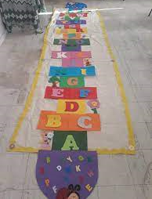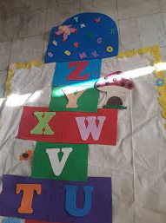
2-VOCÊ IRÁ DESENHAR NO CHÃO A AMARELINHA E AO INVÉS DE ESCREVER OS NÚMEROS, VOCÊ IRÁ ESCREVER AS LETRAS DO ALFABETO.
3-PARA CADA LETRA DO ALFABETO QUE VOCÊ JOGAR A PEDRINHA, VOCÊ IRÁ DIZER UMA PALAVRA QUE COMEÇA COM AQUELA LETRA E ESCREVER NO SEU CADERNO, AS PALAVRAS QUE VOCÊ FALOU PARA CADA LETRA DO ALFABETO.
EMEIEF BAIRRO TAQUARA BRANCA.
HORTOLÂNDIA: 12/07/2021.
JOGO – AMARELINHA DO ALFABETO
A-
B-
C-
D-
E ASSIM POR DIANTE....
4-ENVIE UMA FOTO DE VOCÊ REALIZANDO ESTA ATIVIDADE LÁ NO GRUPO DE ZAP DA SUA SALA.

EMEIEF BAIRRO TAQUARA BRANCA
HORTOLÂNDIA: 13 DE JULHO DE 2021.
HOJE É TERÇA FEIRA.
ATIVIDADES LÚDICAS.
1-ACESSE O LINK DO VÍDEO ABAIXO.
“JOGOS COM TABULEIRO RECICLÁVEL PARA ESTIMULAR A ATENÇÃO E A CONCENTRAÇÃO”
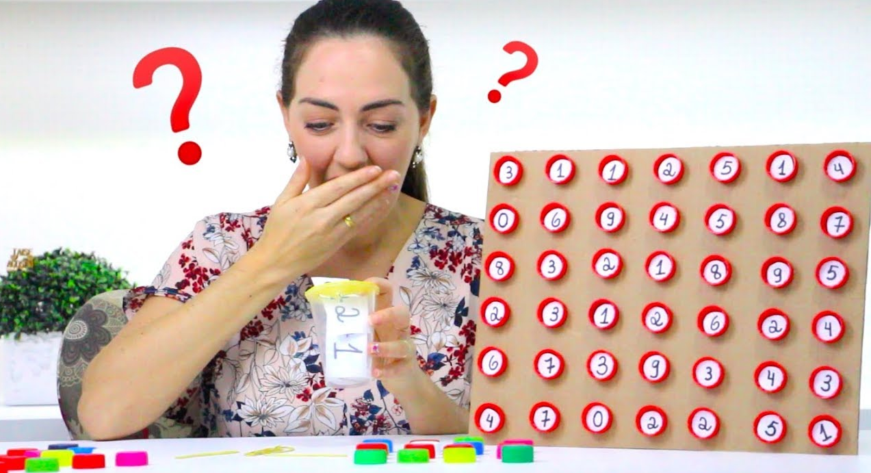https://www.youtube.com/watch?v=ARCICfABFGo
2-APÓS ASSISTIR O VÍDEO, CONFECCIONE UM TABULEIRO DESTE E ESCOLHA UMA DAS ATIVIDADES SUGERIDAS NO VÍDEO, PARA REALIZAR COM SUA FAMÍLIA.
4-ENVIE UMA FOTO DESTA ATIVIDADE SENDO REALIZADA, PARA O GRUPO DE ZAP DA SUA SALA.
5- DEPOIS DE BRINCAR, GUARDE O SEU JOGO EM UM SAQUINHO PLÁSTICO TRANSPARENTE COM SEU NOME E O NOME DO JOGO, POIS IREMOS USÁ-LO EM NOSSA EXPOSIÇÃO NO FINAL DO ANO.

EMEIEF BAIRRO TAQUARA BRANCA
HORTOLÂNDIA: 14 DE JULHO DE 2021.
HOJE É QUARTA FEIRA.
ATIVIDADES LÚDICAS.
1-OBSERVE AS IMAGENS DAS ROLETAS SILÁBICAS ABAIXO.
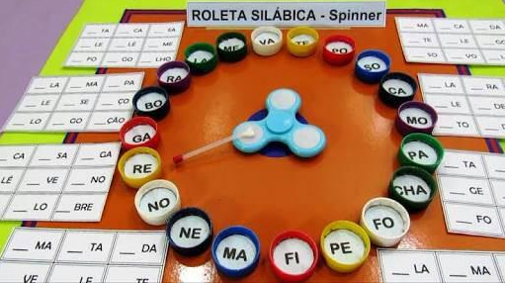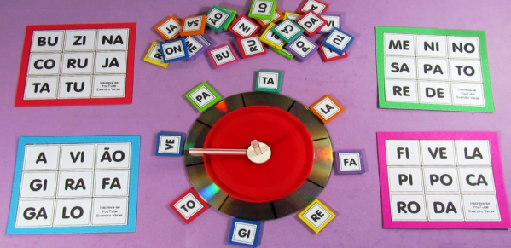
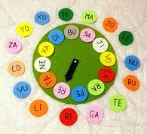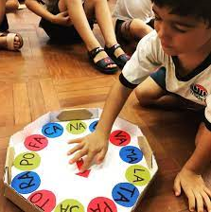
2-ESCOLHA UMA DELAS PARA VOCÊ CONFECCIONAR JUNTO COM SUA FAMÍLIA.
3-UM ADULTO IRÁ ESCREVER AS SÍLABAS EM PAPÉIS COLORIDOS E COLAR COMO NAS IMAGENS ACIMA.
4-VOCÊ IRÁ GIRAR A ROLETA POR DUAS VEZES E FORMAR PALAVRAS COM AS SÍLABAS ONDE A ROLETA PARAR.
5-ESCREVA EM SEU CADERNO, AS PALAVRAS QUE VOCÊ FORMOU E CONSEGUIU LER NESTE JOGO.
EMEIEF BAIRRO TAQUARA BRANCA.
HORTOLÂNDIA: 14/07/2021.
JOGO DA ROLETA SILÁBICA.
PALAVRAS QUE FORMEI E LI:
6-ESTA ATIVIDADE DEVERÁ SER REALIZADA EM FAMÍLIA.
7-ENVIAR UMA FOTO DA ATIVIDADE SENDO REALIZADA NO GRUPO DE ZAP DA SALA.
8- DEPOIS DE BRINCAR, GUARDE O SEU JOGO EM UM SAQUINHO PLÁSTICO TRANSPARENTE COM SEU NOME E O NOME DO JOGO, POIS IREMOS USÁ-LO EM NOSSA EXPOSIÇÃO NO FINAL DO ANO.
EMEIEF BAIRRO TAQUARA BRANCA
HORTOLÂNDIA: 15 DE JULHO DE 2021.
HOJE É QUINTA FEIRA.
ATIVIDADES LÚDICAS.
1-ACESSE O LINK ABAIXO.
“JOGO DA ADIÇÃO”
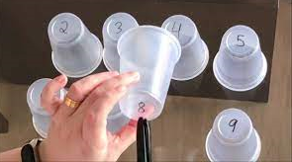
https://www.youtube.com/watch?v=VYVf8553xlo
2-SEPARE O MATERIAL INDICADO NO VÍDEO.
3-FAÇA CONFORME FOI ILUSTRADO.
4-REALIZE O JOGO DA ADIÇÃO E DAS QUANTIDADADES.
5-ENVIE UMA FOTO DESTA ATIVIDADE SENDO REALIZADA E ENVIE NO GRUPO DE ZAP DA SUA SALA.
6- DEPOIS DE BRINCAR, GUARDE O SEU JOGO EM UM SAQUINHO PLÁSTICO TRANSPARENTE COM SEU NOME E O NOME DO JOGO, POIS IREMOS USÁ-LO EM NOSSA EXPOSIÇÃO NO FINAL DO ANO.

EMEIEF BAIRRO TAQUARA BRANCA
HORTOLÂNDIA: 16 DE JULHO DE 2021.
HOJE É SEXTA FEIRA.
ATIVIDADES LÚDICAS.
1-ACESSE O LINK ABAIXO.
“JOGOS DE ALFABETIZAÇÃO E LETRAMENTO”

https://www.youtube.com/watch?v=UvY0LEH15aE
2-APÓS ASSISTIR O VÍDEO, SEPARE E PREPARE OS MATERIAIS QUE VOCÊ PRECISARÁ PARA FAZER SUA “PESCARIA”.
3-REÚNA SUA FAMÍLIA PARA A REALIZAÇÃO DESTA ATIVIDADE.
4-NÃO SE ESQUEÇA DE ENVIAR UMA FOTO DESTA ATIVIDADE SENDO REALIZADA PARA O GRUPO DE ZAP DA SUA SALA.
5- DEPOIS DE BRINCAR, GUARDE O SEU JOGO EM UM SAQUINHO PLÁSTICO TRANSPARENTE COM SEU NOME E O NOME DO JOGO, POIS IREMOS USÁ-LO EM NOSSA EXPOSIÇÃO NO FINAL DO ANO.

EMEIEF BAIRRO TAQUARA BRANCA
HORTOLÂNDIA: 19 DE JULHO DE 2021.
HOJE É SEGUNDA FEIRA.
ATIVIDADES LÚDICAS.
1-ACESSE O LINK ABAIXO.
“LATA DA MATEMÁTICA”
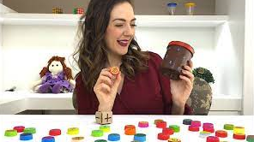
https://www.youtube.com/watch?v=3r2bV89W66c
2-SEPARE E PREPARE OS MATERIAIS INDICADOS NO VÍDEO.
3-REÚNA SUA FAMÍLIA PARA REALIZAREM ESTE JOGO.
4-ENVIE UMA FOTO DESTA ATIVIDADES SENDO REALIZADA PARA O GRUPO DE ZA DA SUA SALA.
5- DEPOIS DE BRINCAR, GUARDE O SEU JOGO EM UM SAQUINHO PLÁSTICO TRANSPARENTE COM SEU NOME E O NOME DO JOGO, POIS IREMOS USÁ-LO EM NOSSA EXPOSIÇÃO NO FINAL DO ANO.

EMEIEF BAIRRO TAQUARA BRANCA
HORTOLÂNDIA: 20 DE JULHO DE 2021.
HOJE É TERÇA FEIRA.
ATIVIDADES LÚDICAS.
1-ACESSE O LINK DO VÍDEO ABAIXO
“3 BRINCADEIRAS PARA ESTIMULAR A CONCIÊNCIA FONOLÓGICA”

https://www.youtube.com/watch?v=N3dncYoJl8w
2-SEPARE OS MATERIAS SUGERIDOS NO VÍDEO.
3-REÚNA SUA FAMÍLIA PARA A REALIZAÇÃO DAS BRINCADEIRAS APRESENTADAS.
4-ENVIE UMA FOTO DAS BRINCADEIRAS SENDO REALIZADAS PARA O GRUPO DE ZAP DA SUA SALA.

EMEIEF BAIRRO TAQUARA BRANCA
HORTOLÂNDIA: 21 DE JULHO DE 2021.
HOJE É QUARTA FEIRA.
ATIVIDADES LÚDICAS.
1-ACESSE O LINK ABAIXO.
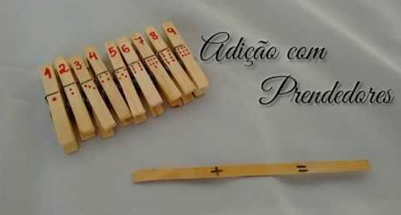
https://www.youtube.com/watch?v=wcw-byh_MEY
2-APÓS ASSISTIR O VÍDEO, SEPARE E PREPARE OS MATERIAIS DO JOGO DA ADIÇÃO.
3- REÚNA SUA FAMÍLIA PARA JUNTOS REALIZAREM ESTE JOGO. CADA UM MONTARÁ SUA ADIÇÃO.
4-REGISTRE EM SEU CADERNO AS ADIÇÕES REALIZADAS DURANTE O JOGO.
5-NÃO SE ESQUEÇA DE ENVIAR A FOTO DESTA ATIVIDADE SENDO REALIZADA PARA O GRUPO DE ZAP DA SUA SALA.
6- DEPOIS DE BRINCAR, GUARDE O SEU JOGO EM UM SAQUINHO PLÁSTICO TRANSPARENTE COM SEU NOME E O NOME DO JOGO, POIS IREMOS USÁ-LO EM NOSSA EXPOSIÇÃO NO FINAL DO ANO.

EMEIEF BAIRRO TAQUARA BRANCA
HORTOLÂNDIA: 22 DE JULHO DE 2021.
HOJE É QUINTA FEIRA.
ATIVIDADES LÚDICAS.
1-ACESSE O LINK ABAIXO.
“ATIVIDADE INCRÍVEL PARA APRENDER A FORMAR PALAVRAS”
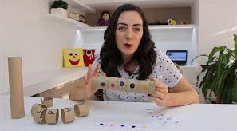
https://www.youtube.com/watch?v=IoiJFSw2l0M
2-APÓS ASSITIR O VÍDEO, SEPARE E PREPARE O MATERIAL DEMOSNTRADO PARA VOCÊ CONFECCIONAR O SEU.
3-DESENVOLVA ESTAS BRINACDEIRAS JUNTO COM SUA FAMÍLIA.
4-ENVIE UMA FOTO DA ATIVIDADE SENDO REALIZADA, PARA O GRUPO DE ZAP DA SUA SALA.
5-DEPOIS DE BRINCAR, GUARDE O SEU JOGO EM UM SAQUINHO PLÁSTICO TRANSPARENTE COM SEU NOME E O NOME DO JOGO, POIS IREMOS USÁ-LO EM NOSSA EXPOSIÇÃO NO FINAL DO ANO.

EMEIEF BAIRRO TAQUARA BRANCA
HORTOLÂNDIA: 23 DE JULHO DE 2021.
HOJE É SEXTA FEIRA.
ATIVIDADES LÚDICAS.
1-ACASSE O LINK ABAIXO.

https://www.youtube.com/watch?v=PVS8_LsQEKM
2-APÓS ASSISTIR O VÍDEO, CONFECCIONE O JOGO DO PUXA PUXA.
3-ATENÇÃO: VOCÊ NÃO IRÁ REALIZAR ESTE JOGO COM A MULTIPLICAÇÃO, APENAS A LATERALIDADE E AS PALAVRAS, POIS A MULTIPLICAÇÃO AINDA NÃO APRENDEMOS!
4-REÚNA SUA FAMÍLIA E REALIZEM A ATIVIDADE JUNTOS.
5-ENVIE UMA FOTO DESTA ATIVIDADE SENDO REALIZADA PARA O GRUPO DE ZAP DA SUA SALA.
6- DEPOIS DE BRINCAR, GUARDE O SEU JOGO EM UM SAQUINHO PLÁSTICO TRANSPARENTE COM SEU NOME E O NOME DO JOGO, POIS IREMOS USÁ-LO EM NOSSA EXPOSIÇÃO NO FINAL DO ANO.

